2016 Mart ayında kurulan şirket sayısında bir önceki aya göre %11,59 artış oldu.
- Kurulan şirket sayısında bir önceki aya göre %11,59, kooperatif sayısında %37,50 ve gerçek kişi ticari işletme sayısında %5,24 artış olmuştur.
- Kapanan şirket sayısı bir önceki aya göre %9,35, kapanan kooperatif sayısı %16,28 ve kapanan gerçek kişi ticari işletme sayısı %18,35 azalmıştır.
Kapanan şirket sayısında geçen yılın aynı ayına göre %21,77 azalış oldu.
- 2016 yılı Mart ayında, 2015 yılı Mart ayına göre kurulan şirket sayısında %17,38 artış olurken, kurulan kooperatif sayısında %15,38 ve kurulan gerçek kişi ticari işletme sayısında ise %6,44 azalma olmuştur.
- 2016 yılı Mart ayında kapanan şirket sayısı, 2015 yılının aynı ayına göre %21,77 ve kapanan kooperatif sayısı %24,21 azalırken, kapanan gerçek kişi ticari işletme sayısı %10,41 artmıştır.
2016 yılı ilk üç ayında kurulan şirket sayısı, 2015 yılının aynı dönemine göre %13,35 arttı.
- 2016 yılının ilk üç ayında, geçen yılın aynı dönemine göre kurulan şirket sayısı %13,35 artarken, kooperatif sayısı %25,70 ve gerçek kişi ticari işletmesi sayısı %11,32 oranında azalmıştır.
- Aynı dönem içinde kapanan şirket sayısı %21,68, kooperatif sayısı %12,11 ve gerçek kişi ticari işletme sayısı %4,09 azalmıştır.
2016 Mart Ayı Genel Görünümü
İLAN  TÜRÜ | ŞİRKET  TÜRÜ | MART 2016 | ŞUBAT 2016 | Bir Önceki Aya Göre Değişim (%) | MART 2015 | Bir Önceki Yılın Aynı Ayına Göre Değişim (%) | OCAK- MART  (3 Aylık)
 |  |  |  |  |  |  | 2015 | 2016 | Değişim (%)
Kurulan* | Şirket | 7.029 | 6.299 | 11,59 | 5.988 | 17,38 | 17.788 | 20.163 | 13,35
Kurulan* | Kooperatif | 88 | 64 | 37,50 | 104 | -15,38 | 284 | 211 | -25,70
Kurulan* | Ger.Kişi Tic.İşl. | 4.141 | 3.935 | 5,24 | 4.426 | -6,44 | 14.520 | 12.877 | -11,32
Tasfiye | Şirket | 579 | 957 | -39,50 | 992 | -41,63 | 3.411 | 3.094 | -9,29
Tasfiye | Kooperatif | 53 | 94 | -43,62 | 119 | -55,46 | 303 | 220 | -27,39
Kapanan** | Şirket | 708 | 781 | -9,35 | 905 | -21,77 | 4.346 | 3.404 | -21,68
Kapanan** | Kooperatif | 72 | 86 | -16,28 | 95 | -24,21 | 479 | 421 | -12,11
Kapanan** | Ger.Kişi Tic.İşl. | 1.655 | 2.027 | -18,35 | 1.499 | 10,41 | 6.649 | 6.377 | -4,09

* Kurulan gerçek kişi ticari işletmesi sayısı adi ortaklıkları da içermektedir. 2016 yılı Mart ayında 4.141 gerçek kişi ticari işletmesi kurulmuş, hiç adi ortaklık kuruluşu olmamıştır.
* * Kapanan gerçek kişi ticari işletmesi sayısı, yapılan tebligatlarla ticari faaliyeti bulunmadığı tespit edilen gerçek kişi ticari işletmesinin kayıtlarının ilgili Ticaret Sicil Müdürlükleri tarafından Ticaret Sicil Yönetmeliğinin 51. maddesine istinaden re’sen silinen işletmelerini kapsamamaktadır. 2016 yılı Mart ayında 1.003, Ocak-Mart döneminde 2.689 gerçek kişi ticari işletmesi re’sen kapatılmıştır.

2016 Mart ayında şirket kuruluşu gerçekleşmeyen ilimiz olmamıştır.
- 2016 yılı Mart ayında kurulan toplam 7.117 şirket ve kooperatifin %80,20’ı limited şirket, %18,56’sı anonim şirket, %1,24’ü ise kooperatiftir. Şirket ve kooperatiflerin %35,68’i İstanbul,
%11,25’i Ankara, %6,04’ü İzmir’de kurulmuştur.
- Bu ay şirket kuruluşu gerçekleşmeyen ilimiz bulunmamaktadır.

2016 Mart ayında kurulan şirketlerin sermayelerinin toplamı, bir önceki aya göre %11,02 oranında arttı.
- 2016 yılı ilk üç ayında toplam 20.374 şirket ve kooperatif kurulmuştur. Bu dönemde kurulan toplam 16.420 limited şirket, toplam sermayenin %46,56’sını, 3.739 anonim şirket ise %53,42’sini oluşturmaktadır. Mart ayında kurulan şirketlerin sermayelerinin toplamı, Şubat ayına göre
%11,02 oranında artmıştır.
2016 Yılında Şirket Türlerine Göre Şirket Kuruluşları
 |  | Şirket Türleri |  |  |  |  | Genel Toplam
 |  | Anonim | Kollektif | Komandit | Limited | Kooperatif | Genel Toplam
OCAK | Sayı | 1.182 | 1 | 0 | 5.652 | 59 | 6.894
OCAK | Sermaye (TL) | 1.223.648.007 | 10.000 | 0 | 693.556.475 | - | 1.917.214.482
ŞUBAT | Sayı | 1.236 | 3 | 0 | 5.060 | 64 | 6.363
 | Sermaye (TL) | 539.922.002 | 660.000 | 0 | 618.933.600 | - | 1.159.515.602
MART | Sayı | 1.321 | 0 | 0 | 5.708 | 88 | 7.117
MART | Sermaye (TL) | 567.786.561 | 0 | 0 | 719.486.325 | - | 1.287.272.886
TOPLAM | Sayı | 3.739 | 4 | 0 | 16.420 | 211 | 20.374
TOPLAM | Sermaye (TL) | 2.331.356.570 | 670.000 | 0 | 2.031.976.400 | - | 4.364.002.970

2016 Mart ayında 1.965 şirket ve kooperatif ile 1.256 gerçek kişi ticari işletmesi, ticaret sektöründe kuruldu.
- 2016 Mart ayında kurulan toplam şirket ve kooperatiflerin; 1.965’i toptan ve perakende ticaret, motorlu taşıtların ve motosikletlerin onarımı, 1.352’si inşaat, 934’ü imalat sektöründedir.
- 2016 Mart ayında kurulan gerçek kişi ticari işletmelerinin; 1.256’sı toptan ve perakende ticaret, motorlu taşıtların ve motosikletlerin onarımı, 1.244’ü inşaat, 416’sı imalat sektöründedir.
- Bu ay kapanan şirket ve kooperatiflerin; 261’i toptan ve perakende ticaret, motorlu taşıtların ve motosikletlerin onarımı, 134’ü inşaat, 112’si imalat sektöründedir.
- Bu ay kapanan gerçek kişi ticari işletmelerinin 809’u toptan ve perakende ticaret, motorlu taşıtların ve motosikletlerin onarımı, 223’ü inşaat, 157’si imalat sektöründedir.

2016 Mart ayında kurulan 88 Kooperatifin 34’ü Konut Yapı Kooperatifidir.
- 2016 Mart ayında kurulan 88 Kooperatifin 34’ü Konut Yapı Kooperatifi, 14’ü Tarımsal Kalkınma Kooperatifi, 8’i Toplu İşyeri Yapı Kooperatifi olarak kurulmuştur.
- 2016 yılının ilk üç ayında kurulan 211 kooperatifin 85’i Konut Yapı Kooperatifi, 32’si Tarımsal Kalkınma Kooperatifi, 16’sı Sulama Kooperatifi olarak kurulmuştur.
2016 Mart ayında 453 adet yabancı ortak sermayeli şirket kuruldu.
- 2016 Mart ayında kurulan 453 yabancı ortak sermayeli şirketin 174’ü Suriye, 30’u Irak, 23’ü Alman ortaklı olarak kurulmuştur.

2016 yılı ilk üç ayında;
- Kurulan yabancı ortak sermayeli şirket sayısı 1.369’dur. Bu şirketlerin 589’u Suriye, 95’i Irak, 87’si Alman ortaklıdır.
- Kurulan 1.369 yabancı ortak sermayeli şirketin 174’ü anonim, 1.195’i limited şirkettir. Bu şirketlerin 548’i toptan ve perakende ticaret, motorlu taşıtların ve motosikletlerin onarımı, 168’i inşaat ve 153’ü imalat sektöründe kurulmuştur.
- Kurulan yabancı ortak sermayeli şirketlerin toplam sermayelerinin % 87,25’i yabancı sermayeli ortak payını oluşturmaktadır.
2016 Yılında Kurulan Yabancı Sermayeli Şirketlerin Genel Görünümü
 |  | Anonim | Limited | Genel Toplam
OCAK | Sayı | 57 | 409 | 466
OCAK | Ortak Olunan Şirketlerin Toplam Sermayesi (TL) | 32.786.050 | 71.997.000 | 104.783.050
OCAK | Ortak Olunan Şirketlerdeki Yabancı Ortak Sermaye Toplamı (TL) | 28.370.536 | 65.260.200 | 93.630.736
OCAK | Yabancı Ortak Sermaye Oranı (%) | 86,53 | 90,64 | 89,36
ŞUBAT | Sayı | 60 | 390 | 450
ŞUBAT | Ortak Olunan Şirketlerin Toplam Sermayesi (TL) | 133.385.000 | 55.994.000 | 189.379.000
ŞUBAT | Ortak Olunan Şirketlerdeki Yabancı Ortak Sermaye Toplamı (TL) | 109.235.500 | 48.520.070 | 157.755.570
ŞUBAT | Yabancı Ortak Sermaye Oranı (%) | 81,89 | 86,65 | 83,30
 | Sayı | 57 | 396 | 453
MART | Ortak Olunan Şirketlerin Toplam Sermayesi (TL) | 22.726.000 | 74.364.425 | 97.090.425
 | Ortak Olunan Şirketlerdeki Yabancı Ortak Sermaye Toplamı (TL) | 21.602.800 | 68.367.041 | 89.969.841
 | Yabancı Ortak Sermaye Oranı (%) | 95,05 | 91,94 | 92,67
TOPLAM | Sayı | 174 | 1.195 | 1.369
TOPLAM | Ortak Olunan Şirketlerin Toplam Sermayesi (TL) | 188.897.050 | 202.355.425 | 391.252.475
TOPLAM | Ortak Olunan Şirketlerdeki Yabancı Ortak Sermaye Toplamı (TL) | 159.208.836 | 182.147.311 | 341.356.147
TOPLAM | Yabancı Ortak Sermaye Oranı (%) | 84,28 | 90,01 | 87,25
.

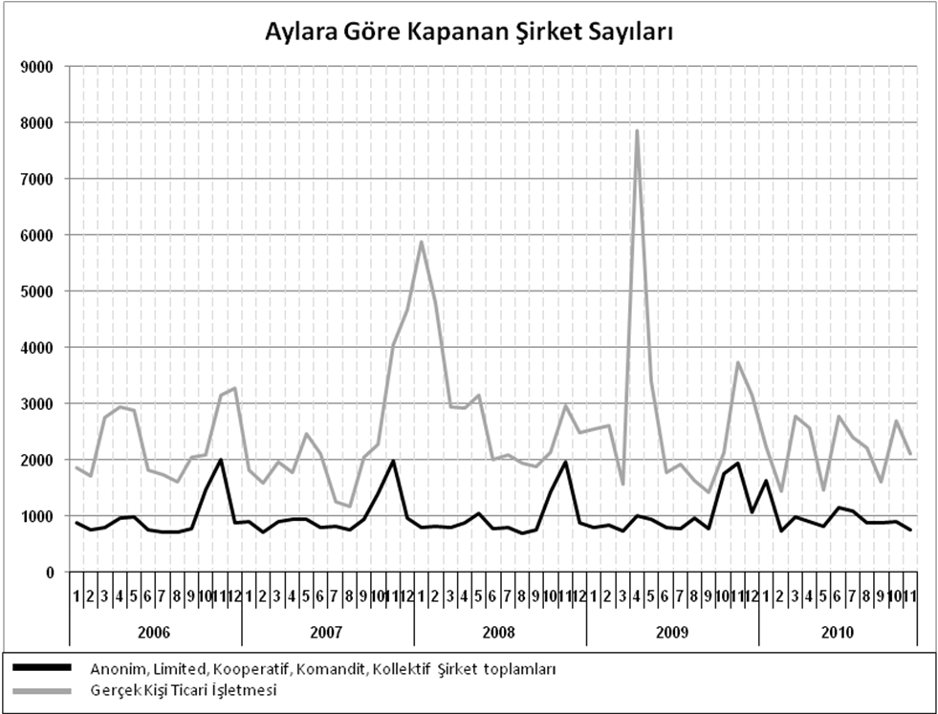
Bir sonraki haber bülteninin yayımlanma tarihi 20 Mayıs 2016’dir.
Ayrıntılı tablo ve grafiklere www.tobb.org.tr/resmi-istatistik adresinden erişebilirsiniz.

